Prijava v e-učilnico KSS PERgam

Ljubljana, maj 2018

Udeleženci E-učilnice KSS Pergam dostopajo do vsebin in informacij v e-učnem okolju Moodle na spletnem naslovu www.eucilnica.sindikat-pergam.si.

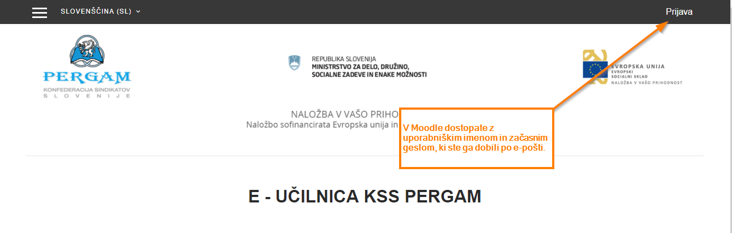
Slika 1

Prijavite se lahko tudi neposredno na željeni predmet.
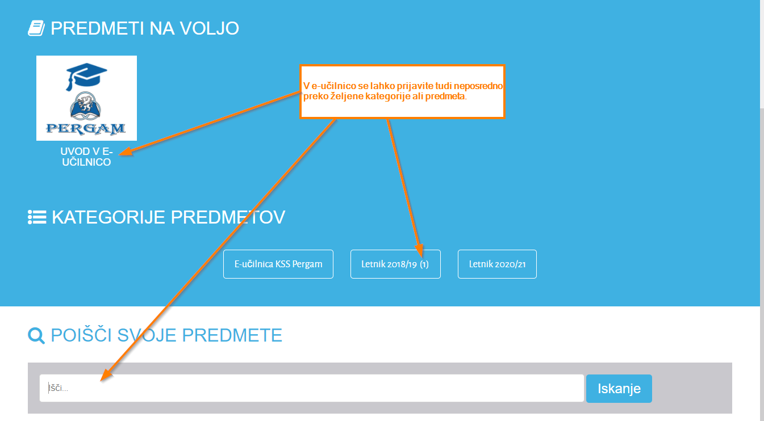
Slika 2

Za prijavo uporabite uporabniško ime in začasno geslo, ki ste ga dobili po vaši e-pošti.

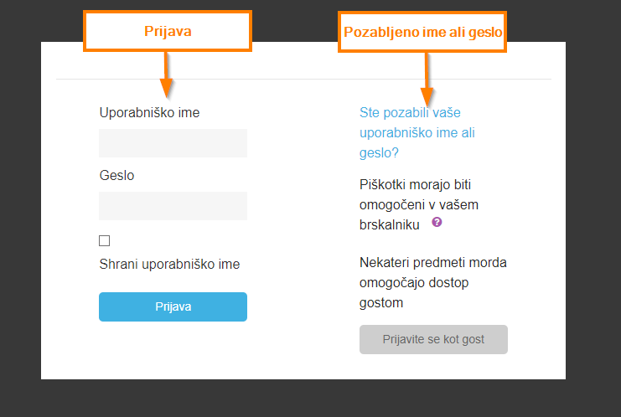
Slika 3

